SRC. IES Haría
UT0. Actividad 3

Repaso de redes



Tarea:
Localizar en Internet la respuesta a las siguientes cuestiones. Se compartirá en Etherpad (añadir autor y fuentes)

Preguntas:

1. Teniendo en cuenta el siguiente esquema de red:

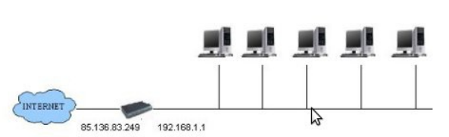
a) Configura la interfaz de red de un cliente para tener acceso a internet, utiliza direccionamiento estático. Inserta todos sus parámetros y su valor

b) ¿Qué diferencia hay entre dirección estática y dinámica?

c) ¿Qué dirección del router es la pública? ¿Cuál es la privada?

d) Define cada uno de los parámetros que has configurado: puerta de enlace, mascara de red,...

2) Si cambiamos el direccionamiento de red de nuestra red local a la red 172.22.0.0/16
a) ¿Cuantos equipos podemos tener en esta red?

3) Nuestro clientes pueden acceder a internet porque el router hace Source NAT ¿Explica en que consiste?

4) Puertos conocidos
¿Qué puerto se utiliza por defecto para conectarse a un servidor web?
¿Y para el servidor DNS?

¿Para qué se usa el puerto 443?

5) Imagina que en nuestra intranet instalamos un servidor web. ¿Qué configuración hay que hacer en el router para poder acceder desde internet al servidor? ¿Cómo se llama esta técnica?

6) Si nombramos las máquinas de nuestra intranet, y tenemos un equipo con linux, ¿en qué fichero se configura el nombre?

7) ¿Qué es la resolución estática de nombres?

¿En qué fichero se configura en Windows?¿Y en linux?

8) Si nuestro cliente tiene un sistema linux (sin el network-manager instalado), ¿en qué fichero hemos configurado la red?¿y los servidores DNS?

9) Muestra la configuración de red de tu ordenador de clase. ¿Qué servidor DNS se está utilizando.

10) ¿Qué herramientas por defecto se usa en linux para realizar una consulta DNS?¿Y en Windows?

11) ¿Qué ocurre si hacemos una consulta para averiguar la ip de smr.iesharia.org desde el ordenador del aula y desde el ordenador de tu casa? Razona la respuesta

